QUIZIZZ

Objetivos de la tarea
Poder evaluar los conocimientos de mis alumnos a través de diferentes concursos o cuestionarios online desde una perspectiva lúdica o de gamificación.

Curso al que va dirigida

1º ESO Biología y Geología
https://quizizz.com/admin/quiz/5e998d2d5486e1001b0d3612/reino-monera-protoctista-hongo

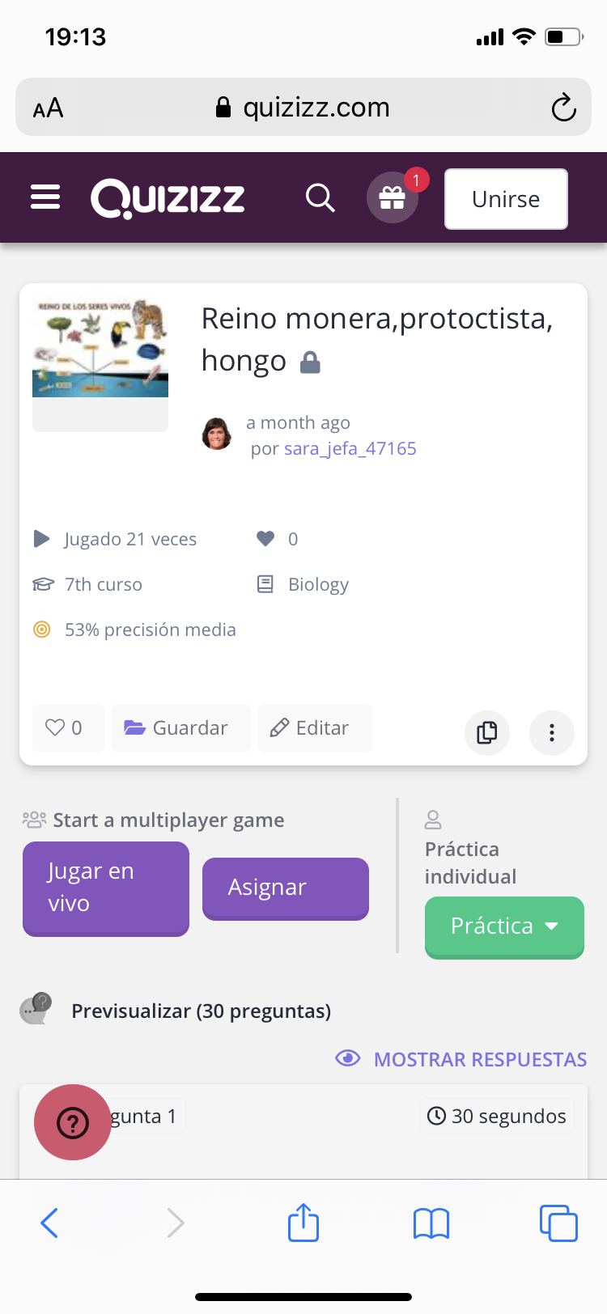

3º ESO Biología y Geología
https://quizizz.com/admin/quiz/5eb1408913a433001bfb72ee/reproductor

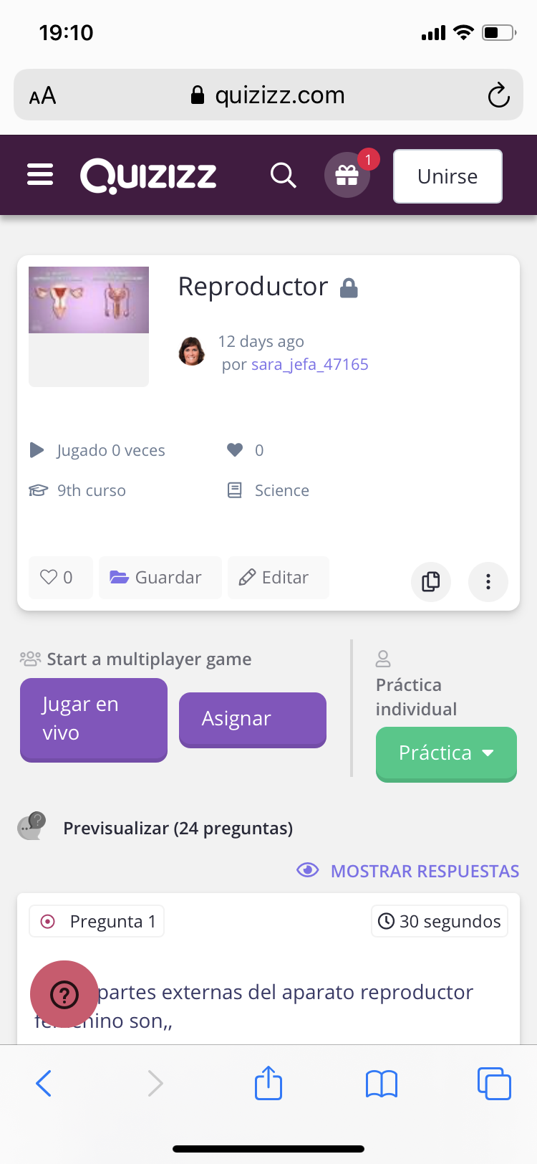

4º ESO Biología y Geología.
https://quizizz.com/admin/quiz/5e999126cd7df6001b59f10a/ecosistemas

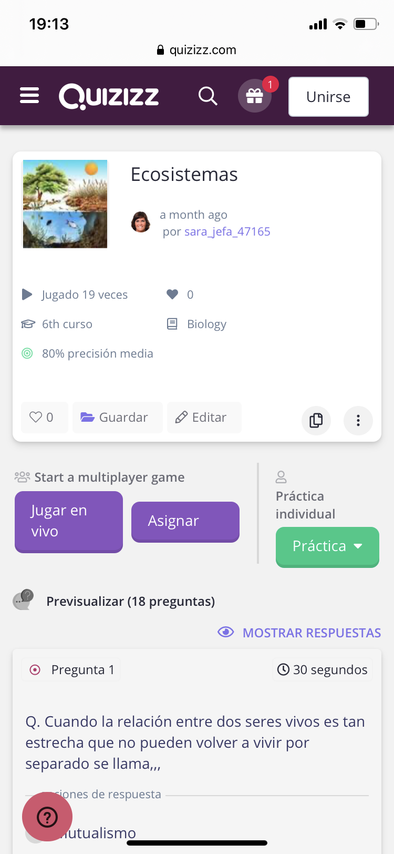

1º, 3º y 4º ESO Biología y Geología. Materias pendientes
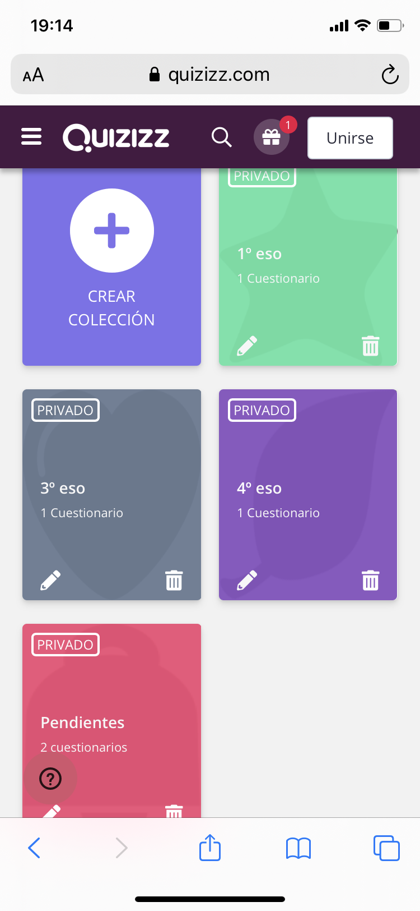

Breve descripción de la tarea
Utilizo Quizizz como sustituto de algunas de las pruebas escritas ya que el formato lúdico refuerza el aprendizaje, la participación y el compromiso de los alumnos, que pasan a ser concursantes y pueden jugar con modalidad individual o grupal. Es una evidencia más de las muchas que tenemos en cuenta a la hora de evaluar, tanto los aprendizajes de los alumnos, como el propio proceso de enseñanza. La gran cantidad de información que me ofrece Quizizz en la sección de “informes”, me permite valorar no solo cómo van los alumnos individualmente, sino también los conceptos que se han asimilado mejor o peor por parte de todos (cuando las estadísticas de ciertas preguntas son muy bajas o muy altas).
A veces, los alumnos completan el Quizizz en clase, cada uno con su dispositivo. Esto sería lo más parecido a un examen “de los de toda la vida”. En otras ocasiones, les mando el Quizizz para casa, de manera que también obtengo los resultados.
Está claro que hay habilidades que no pueden valorarse con un cuestionario online, por lo que jamás lo recomendaría como única opción para la recogida de datos, pero combinado con otras herramientas de evaluación me parece muy práctica.

Evalúo la experiencia de aula
1.- ¿Te ha gustado trabajar los contenidos de la unidad a través del quizziz?¿Por qué?
2.- ¿Cómo te has sentido?
3.- ¿Volverías a trabajar de esta manera en el aula? ¿Por qué?
4.- ¿Qué es lo que más te ha gustado? ¿Por qué?
5.- Y... ¿lo que menos? Di por qué

EASY TEACH

Objetivos de la tarea
Con esta aplicación, se pueden crear fácilmente sesiones de pizarra y luego grabar las sesiones completas como videos. Incluir técnicas de pizarra digital en mis explicaciones es una excelente manera de hacer que mis videos explicativos sean más interesantes y controlar de esta forma la atención de los usuarios.

Curso al que va dirigida
1º, 3º y 4º ESO Biología y Geología

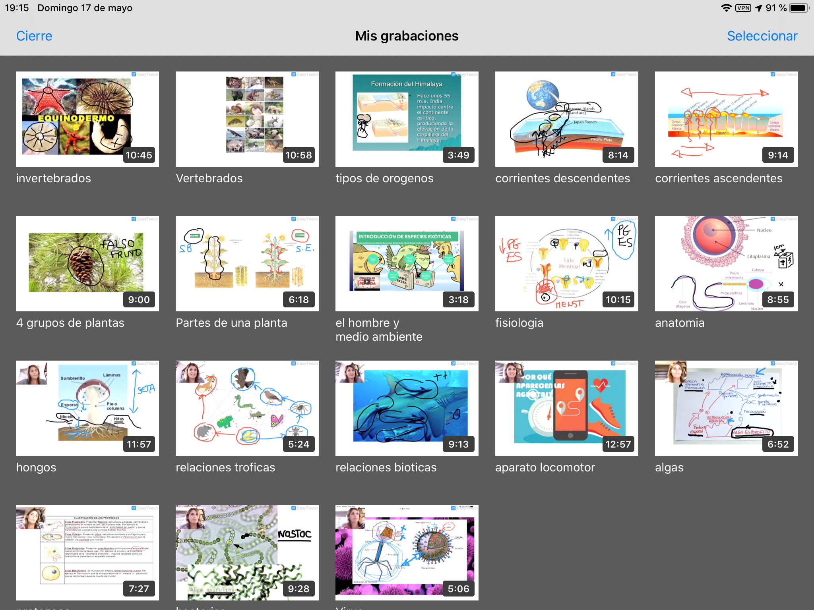

Breve descripción de la tarea
Esta aplicación va a permitir desarrollar mis clases online de una excelente manera, haciendo que mis explicaciones sean más interesantes a través de vídeos propios, dibujar en la pizarra, mostrar fotos, anotar en imágenes, etc.

Evalúo la experiencia de aula
1.- ¿Te ha facilitado comprender las explicaciones teóricas usando la pizarra digital?
2.- ¿Cómo te has sentido?
3.- ¿Volverías a trabajar de esta manera en el aula? ¿Por qué?
4.- ¿Qué es lo que más te ha gustado? ¿Por qué?
5.- Y... ¿lo que menos? Di por qué

